* **HÁT VỚI KARAOKE OSCAR**

Chào mừng quý khách đến với karaoke của chúng tôi - nơi mang đến cho bạn những giây phút thư giãn và giải trí tuyệt vời cùng những bản nhạc đỉnh cao.

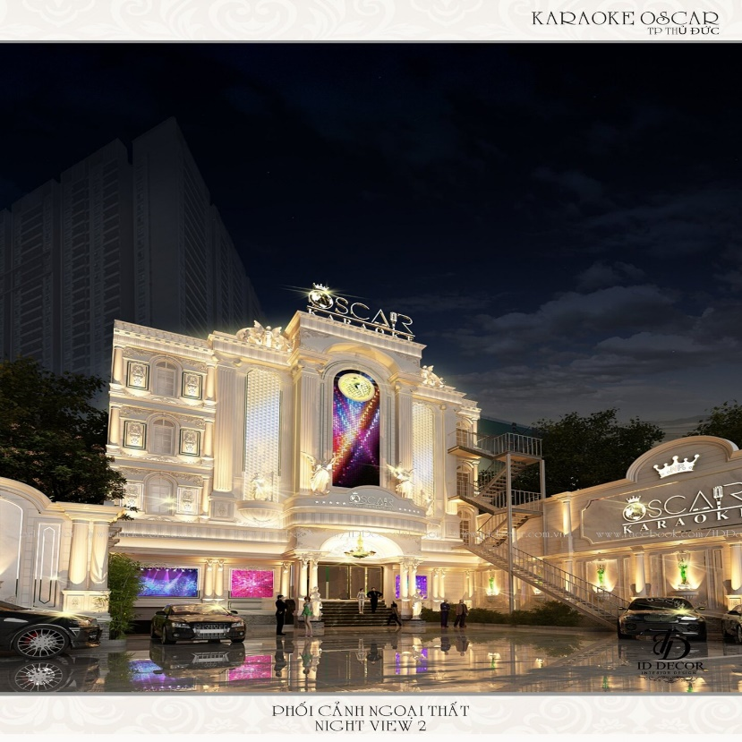Chúng tôi hân hạnh thông báo đến quý khách một chương trình ưu đãi đặc biệt trong ngày khai trương của chúng tôi. Chỉ trong một ngày duy nhất, quý khách sẽ được tận hưởng giá giảm 50% cho tất cả các dịch vụ karaoke.

* **THIẾT KẾ NỘI THẤT**

Với không gian rộng rãi, thiết kế nội thất sang trọng và trang thiết bị âm thanh chuyên nghiệp, chúng tôi cam kết mang đến cho quý khách trải nghiệm hát karaoke tuyệt vời nhất.

* Mỗi phòng đều rộng lớn, có lối thiết kế riêng biệt, với màu sắc sặc sỡ bắt mắt cùng lối thiết kế hiện đại, sang trọng còn thích hợp để tiếp khách.
* Lối trang trí như một sân khấu nhỏ đầy màu sắc giúp bạn thỏa thích thể hiện năng khiếu và tự tin như một ca sĩ chuyên nghiệp.
* 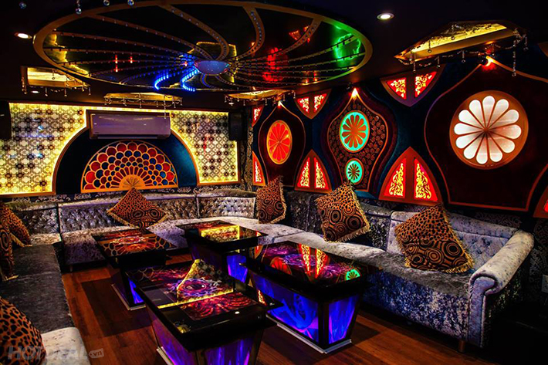Âm thanh, ánh sáng: tất cả hệ thống âm thanh ánh sáng tại KARAOKE OSCAR đều được sử dụng bằng những thiết bị có xuất xứ, thương hiệu từ Mỹ và châu Âu, đem đến nhữn g âm thanh hoàn hảo giúp quý khách hàng thoải mái, tự tin phô diễn khả năng ca hát của mình.

Luôn đáp ứng đồ ăn, thức uống đa dạng bày trí một cách khéo léo và theo xu hướng mới.

* **PHỤC VỤ**

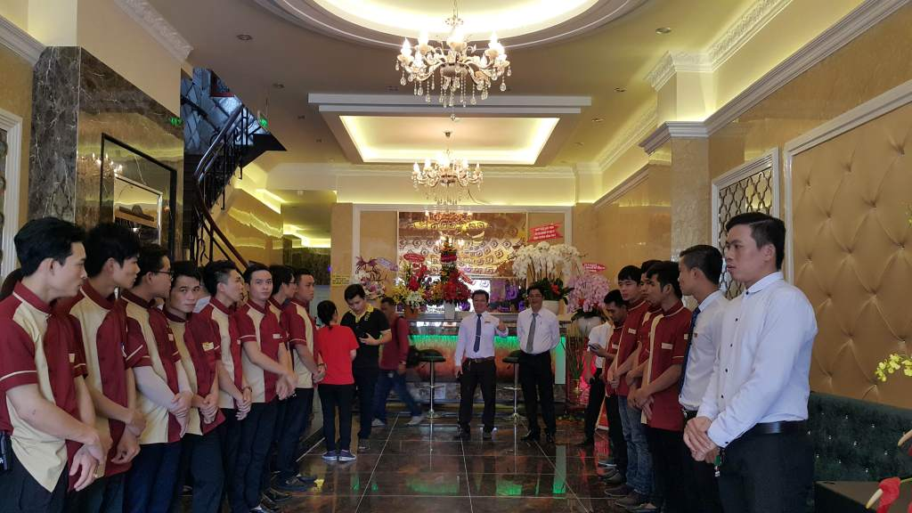Sẵn sàng phục vụ bạn khi có yêu cầu và trực giải quyết tất cả vấn đề cũng như hướng dẫn sử sụng thiết bị tại phòng KARAOKE OSCAR.

* **THEO XU HƯỚNG**

Điểm thu hút khách hàng đặc biệt của Karaoke Oscar là hệ thống âm thanh hiện đại, chất lượng cao, hỗ trợ tối đa cho giọng hát của bạn. Bên cạnh đó, Karaoke Oscar cũng thường xuyên cập nhật các bản nhạc mới, mang đến cho khách hàng một kho nhạc phong phú, giúp bạn dễ dàng chọn lựa những bài hát yêu thích.

* **BÃI ĐỖ XE RỘNG RÃI**

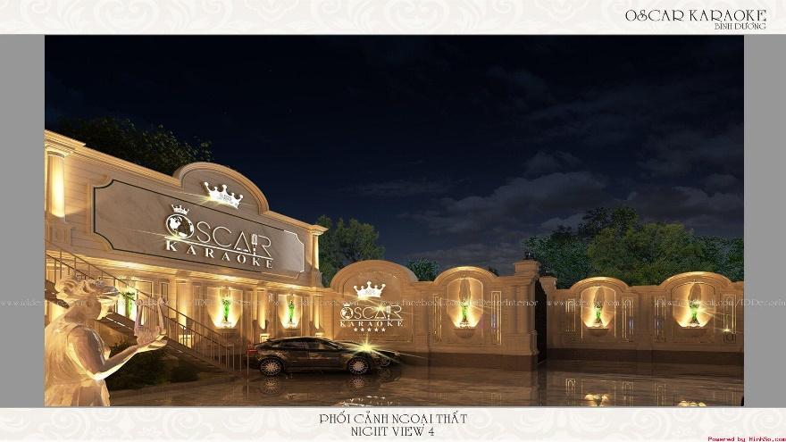Ngoài ra, chúng tôi đã đầu tư một bãi đỗ xe rộng rãi, có bảo vệ 24/7 và được trang bị hệ thống camera giám sát để đảm bảo an ninh và sự an toàn cho xe của khách hàng.

* **MENU ĐA DẠNG**

Bên cạnh đó, để thỏa mãn nhu cầu của khách hàng chúng tôi cũng cung cấp đầy đủ các loại đồ uống Siting, Pepsi, Coca, Sooju,…và các loại thức ăn nhẹ Snack, Khô gà, Mít sấy, Khoai tây chiên,…. Bên cạnh đó, chúng tôi cũng có các loại rượu và bia để khách hàng lựa chọn. Bạn có thể đặt trước thực đơn theo ý thích, hoặc gọi món tại quán, với giá cả hợp lý, phục vụ nhanh chóng, và chất lượng đảm bảo.

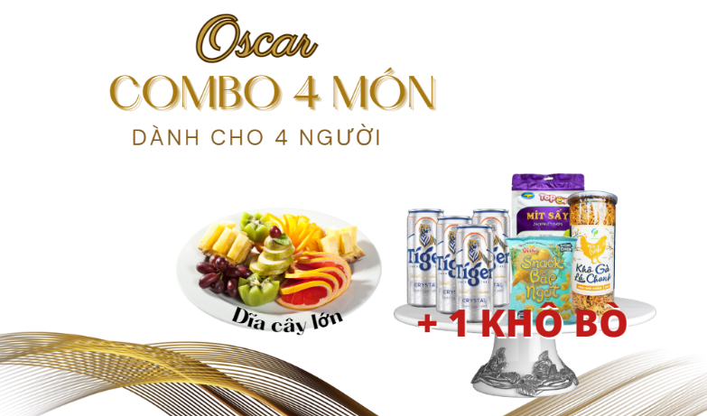**THỎA SỨC CA HÁT VỚI COMBO 4 MÓN OSCAR**

Giá gốc: ~~600,000VND~~

**Chỉ còn: 499,000VND**

Với Combo 4 món bao gồm:

* + 1 Dĩa trái cây lớn (xoài, dưa hấu, nho mỹ, mận mỹ, táo)
  + 4 Lon Tiger bạc
  + 1 Bịch mít sấy
  + 1 Hủ khô gà lá chanh

Tặng 1 bịch khô bò khi đi 5 người

Ngoài ra còn các món thức ăn khô nhẹ

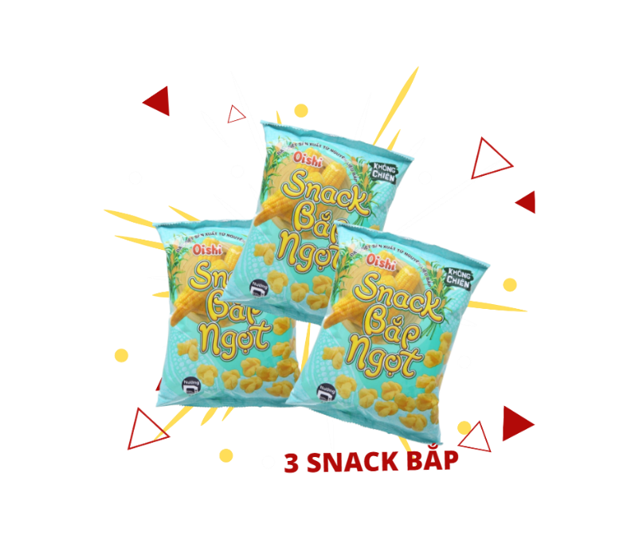

**BÁNH 3 VỊ BẮP OSHI**

Giá gốc: ~~60,000VND~~

**Giá: 30,000VND**

Gồm: 3 bịch bánh bắp Oshi có 3 vị khác nhau

Thành phần 50% từ bắp và một số gia vị khác, không chất bảo quản. An toàn vệ sinh thực phẩm của bộ kiểm định.

**BIA TIGER BẠC**

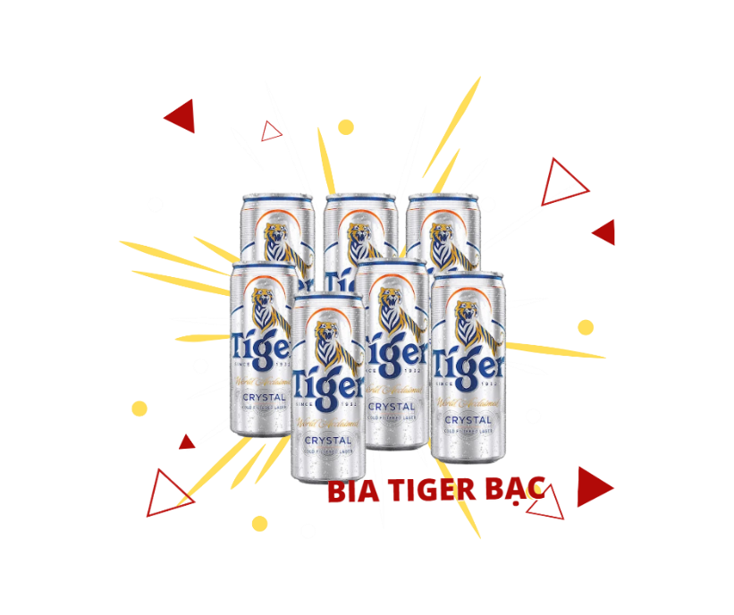Giá gốc: ~~22,000VND/ Lon~~

**Giá: 19,000VND/ Lon**

Lon Tiger Bạc là một sản phẩm bia mang thương hiệu Tiger Beer, được đóng gói trong lon thiếc có màu bạc sang trọng và hiện đại. Lon này có dung tích 330ml, là lựa chọn lý tưởng cho những người thích thưởng thức bia tươi độc đáo và đậm đà.

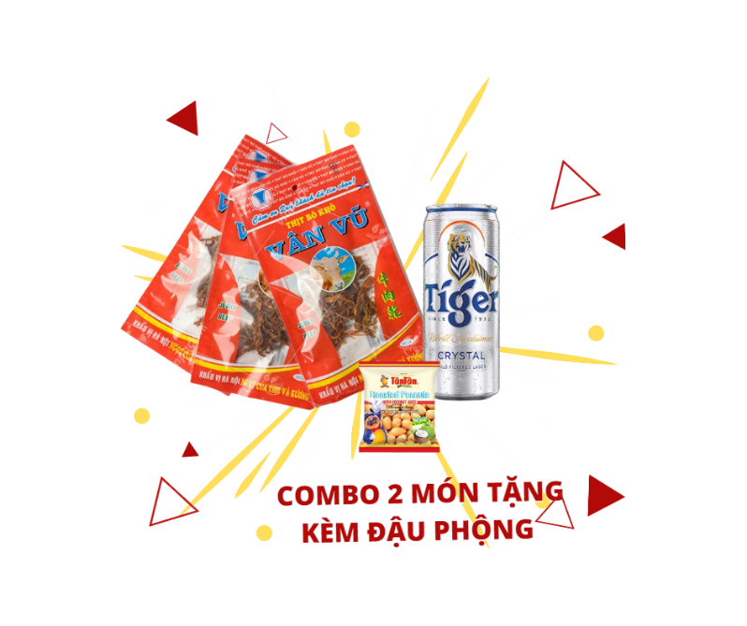

**COMBO 2 MÓN**

Giá gốc: ~~120,000VND~~

**Giá: 89,000VND**

Gồm: 2 bịch khô bò Tân Vũ + 2 Lon Tiger bạc + tặng kèm đậu phộng Tân Tân

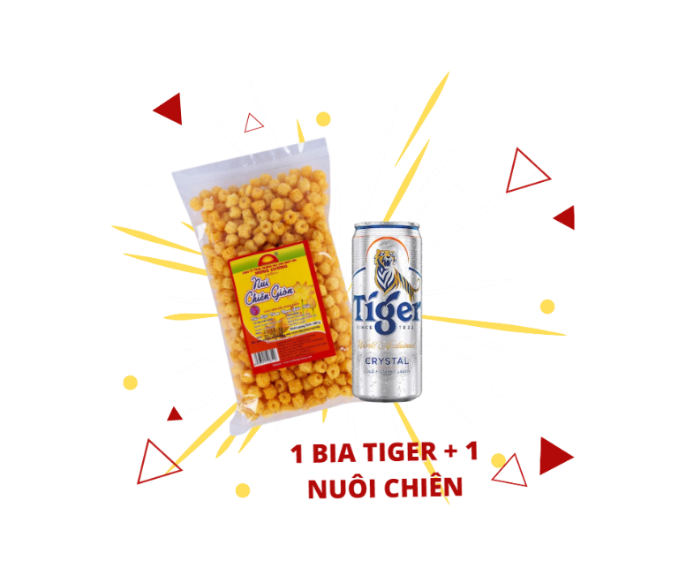

**COMBO 2 MÓN**

Giá gốc: ~~80,000VND~~

**Giá: 69,000VND**

Gồm: 1 Nuôi chiên (200g) + 2 Lon Tiger bạc

Hãy đến với chúng tôi trong ngày khai trương để tận hưởng giá ưu đãi đặc biệt và được hát karaoke với mức giá hấp dẫn nhất. Đừng bỏ lỡ cơ hội này để thư giãn và giải trí cùng bạn bè và gia đình của mình. Hãy chia sẻ thông tin này đến người thân và bạn bè của bạn để cùng đến và tận hưởng dịch vụ karaoke tuyệt vời của chúng tôi.

***Đặt phòng ngay để được nhận nhiều ưu đãi!***

*👉Đặt phòng trực tiếp:*

📍Địa chỉ: 27/14 Kha Vạn Cân, KP. Bình Đường 2, P. An Bình, Dĩ An , Bình Dương

📲Liên hệ ngay: **0898885889**

*👉*Hoặc đặt phòng online qua website: oscar.com.vn

Chúng tôi rất mong được đón tiếp quý khách tại karaoke của chúng tôi. Hẹn gặp lại!